

ブランドプロジェクト概要テンプレート
例

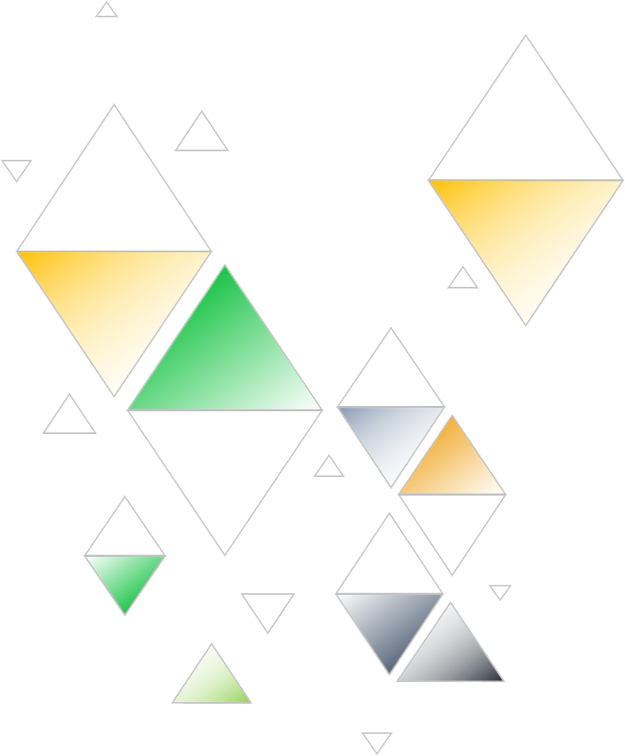
例は 2 ページ目から始まります。

ブランドプロジェクト概要

クライアント | 日付
ケビン・ワンバッハ | 20XX年1月3日
プロジェクト名 | 著者
リブランディングとウェブサイト作成 | サム・コナー

ブランド |  | 積
カスケードソーダショップ |  | ファウンテンソーダ、菓子、アイスクリーム
K・ワンバッハ  (206) 558-8990  k.wambach@.com  3812グランドアベニュー。  シアトル, WA 98112 |  | トラックの飛躍  (206) 388-5102  ask@trackleap.com  私書箱3594  シアトル, WA 98101

プロジェクト
目的| なぜでしょうか。
全体的なブランドエクイティを向上させるために、カスケードソーダショップは、店舗のすべての製品とサービスを再設計するなど、徹底的なブランド変更を行う予定です。カスケードはまた、現在の実店舗を超えて事業を拡大するために、オンラインストアフロントを開設する予定です。
オポチュニティ| 究極のインパクト?
この会社の究極の目標は、既存の市場を追い詰めることです。カスケードは、現在のノスタルジックなママとポップの美学をリブランディングすることと、物理的な店舗を超えて堅牢な電子商取引の存在感を含めることによって、この目標を達成することを計画しています。

過去には、カスケードは暖かくノスタルジックなママとポップな雰囲気で顧客(特に観光客)を魅了してきました。しかし、この地域の観光業の減少と、顧客が店の昔ながらの美学を魅力的ではなく時代遅れとして認識していることを示す最近のデータにより、これらの特定の問題に対処し、将来の成功への道を開くために、前述の2つの戦略を実装する予定です。

元素
プロジェクトの基本的なコンポーネントは何ですか?
- リブランディング戦略
- ロゴ
- キャッチフレーズ
- 性格、声、トーン
- ウェブサイトのデザイン
- マーケティングキャンペーン

姿勢
ブランドパーソナリティ| どのような特性がブランドを定義しますか?
- 懐かしい
- クリーン、モダン、ウォーム
- 家族的でフレンドリー — 笑いと笑顔に満ちている
- 気まぐれで遊び心のある
- クラシック&クラッシー
- 歓迎 — 家庭の延長線上
プロジェクトトーン| 私たちはどのような特徴を伝えようとしていますか?
プロジェクトのトーンは、(新しい)ブランドの個性を反映する必要があります。リブランディングの不可欠な部分には、次の新しい概念が含まれます。

- 当社の製品はすべてオンラインで入手可能になりました。
- 私たちはあなたのイベント/お祝いのためにあなたの家に直接ギフトパッケージを届けます。
- 私たちは今、現代的なひねりを加えた同じ家族の伝統を提供しています。

メッセージ
テイクアウト| お客様に覚えておいてほしい重要なアイデアは何ですか?
私たちはあなたのコーナーストアに世界クラスの菓子をもたらします。
私たちは、よりシンプルな時代から、噴水ソーダのような古典を提供しています。
キャッチフレーズ| 準備されたコピー、キーワード、またはテーマ
旧世界の家族の伝統。現代世界のイノベーション。
あなたの愛する人がどこに住んでいても笑顔を送ってください。

リソースと予算
成果物 | 形容 | 予算
リブランド  設計 | オールインクルーシブパッケージ:ブランディングの方向性に関する3年間の戦略。印刷物;サイネージなどの物理的な空間要素 | 38,000ドル
ウェブサイト  設計  ビルド | 標準的なウェブサイトパッケージ | $16,000
ウェブサイトのメンテナンス  保持器上 | 標準 | $3,000
マーケティングキャンペーン | ソーシャルメディア、国や地方の広告、ブログのコンテンツ作成 | 5,000ドル

マーケティングチャネルとスケジュール
チャンネル | ゴール | タイムライン
ソーシャルメディア | ウェブサイトの認知度とトラフィックを増やします。新しいトラフィックを Web サイトに誘導します。季節限定のギフトパッケージやイベントを宣伝する。 | 次のことを実施する:卒業/夏季に2週間にわたるキャンペーンを10回実施する。冬のホリデーシーズンの2ヶ月前に1つのプロモーション。
電子メール | ブログ経由で電子メール購読リストを増やします。店舗内とオンラインの両方のプレゼンスへの直接電子メールトラフィック。電子メールファネルステージとコミュニケーション計画を作成します。 | 1年間にわたって毎週安定した活動を維持する。その年の終わりに結果を評価し、それに応じて戦略的方向性を再評価する。

追加情報
追加の重要な情報を含めます。
クライアントの最大予算は $70,000 です。プロジェクトの決定を進める前に、過小評価されている予算項目の承認を求めてください。

コメントと承認
コメント
必要な承認を得たら、クライアントと協力してブランドデザインブリーフとブランドアイデンティティブリーフの両方を作成します。両方のブリーフを完了したら、必ず二次承認を確保してください。
承認
名前 | 署名 | 日付
ヨハンナ・グエン | ティッカー | 20XX年1月3日

免責事項

Web サイトで Smartsheet が提供する記事、テンプレート、または情報は、参照のみを目的としています。当社は、情報を最新かつ正確に保つよう努めていますが、本ウェブサイトまたは本ウェブサイトに含まれる情報、記事、テンプレート、または関連グラフィックに関する完全性、正確性、信頼性、適合性、または可用性について、明示的または黙示的を問わず、いかなる種類の表明または保証も行いません。したがって、お客様がそのような情報に依拠する行為は、お客様ご自身の責任において厳格に行われるものとします。

